# Gesetz zur Regelung der personalrechtlichen und finanzwirtschaftlichen Folgen der Kommunalisierung von Aufgaben des Umweltrechts

vom 11. Dezember 2007

[Link zur Vorschrift im SGV. NRW. 2000](https://recht.nrw.de/lmi/owa/br_bes_text?anw_nr=2&gld_nr=2&ugl_nr=2000&bes_id=11128&aufgehoben=N&menu=1&sg=0):

**Inhalt:**

Gesetz zur Regelung der personalrechtlichen und finanzwirtschaftlichen Folgen der Kommunalisierung von Aufgaben des Umweltrechts 1

I. Personalrechtliche Maßnahmen 1

§ 1 Grundsatz 1

§ 2 Beamte 1

§ 3 Tarifbeschäftigte 1

II. Kostenfolgen 2

§ 4 Belastungsausgleich 2

§ 5 Evaluation des Belastungsausgleichs 3

§ 5a Belastungsausgleich ab dem 1. Januar 2011 3

§ 5b Belastungsausgleich für die Vergangenheit 4

§ 6 Personenbezogene Bezeichnungen 4

§ 7 Inkrafttreten 4

Anlage 1 Verteilerschlüssel Personal 5

Anlage 2 - Kostenfolgeabschätzung 2008-2010 7

Anlage 3 - Kostenfolgeabschätzung für die Jahre ab 2011 8

Anlage 4 - Verteilerschlüssel Personal ab dem Jahr 2011 9

## I. Personalrechtliche Maßnahmen

### § 1 Grundsatz

Das Land stellt den Kreisen und kreisfreien Städten das zur Erfüllung der ihnen durch die Zuständigkeitsverordnung Umweltschutz zum 1. Januar 2008 neu übertragenen Aufgaben erforderliche Fachpersonal zur Verfügung. Die Zahl der Stellen, die für die Erfüllung der neuen Aufgaben erforderlich sind, und ihre Verteilung auf die Kreise und kreisfreien Städte ergeben sich aus der Anlage 1.

### § 2 Beamte

(1) Die Beamten der Bezirksregierungen, die mit den Aufgaben nach § 1 betraut sind, gehen kraft Gesetzes nach Maßgabe der Absätze 2 und 3 mit Wirkung vom 1. Januar 2008 auf die Kreise und kreisfreien Städte über.

(2) Die jeweilige Bezirksregierung bereitet den Personalübergang vor der Übertragung der Aufgaben auf der Grundlage eines Zuordnungsplans vor. Der Zuordnungsplan ist im Einvernehmen mit dem Ministerium für Umwelt und Naturschutz, Landwirtschaft und Verbraucherschutz unter Berücksichtigung sozialer Kriterien und dienstlicher Belange zu erstellen; eine angemessene Mitwirkung der neuen Aufgabenträger ist zu gewährleisten.

(3) Zwischen dem Land Nordrhein-Westfalen - vertreten durch die jeweilige Bezirksregierung - und der übernehmenden kommunalen Körperschaft werden Personalüberleitungsverträge geschlossen.

### § 3 Tarifbeschäftigte

(1) Die tariflich Beschäftigten der Bezirksregierungen, die mit den Aufgaben nach § 1 betraut sind, werden mit Wirkung vom 1. Januar 2008 in das Ministerium für Umwelt und Naturschutz, Landwirtschaft und Verbraucherschutz kraft Gesetzes übergeleitet und den Kreisen und kreisfreien Städten nach Maßgabe der Absätze 2 bis 4 mit Wirkung vom 1. Januar 2008 im Wege der Personalgestellung zur Aufgabenwahrnehmung kraft Gesetzes zur Verfügung gestellt.

(2) Die jeweilige Bezirksregierung bereitet den Personalübergang vor der Übertragung der Aufgaben auf der Grundlage eines Zuordnungsplans vor. Der Zuordnungsplan ist im Einvernehmen mit dem Ministerium für Umwelt und Naturschutz, Landwirtschaft und Verbraucherschutz unter Berücksichtigung sozialer Kriterien und dienstlicher Belange zu erstellen; eine angemessene Mitwirkung der neuen Aufgabenträger ist zu gewährleisten.

(3) Die personalrechtlichen Einzelheiten werden in zwischen dem Land Nordrhein-Westfalen - vertreten durch die jeweilige Bezirksregierung - und der übernehmenden kommunalen Körperschaft abzuschließenden Personalgestellungsverträgen geregelt. Die Personalgestellungsverträge regeln auch die Einzelheiten der Personalgestellung.

(4) Soweit tariflich Beschäftigte den kommunalen Körperschaften im Wege der Personalgestellung zur Aufgabenwahrnehmung zur Verfügung gestellt werden, bleiben die Beschäftigungsverhältnisse zum Land NRW auf der Grundlage des für das Land geltenden Tarifverträge und Vereinbarungen über die zusätzliche Alters- und Hinterbliebenenversorgung bestehen.

## II. Kostenfolgen

### § 4 Belastungsausgleich

(1) Für die wesentlichen Belastungen, die den Kreisen und kreisfreien Städten durch die neu übertragenen Aufgaben nach § 1 entstehen, wird ein jährlicher finanzieller Ausgleich nach Maßgabe der folgenden Absätze gewährt.

(2) Der finanzielle Ausgleich umfasst den Personalaufwand für die auf die Kreise und die kreisfreien Städte übergeleiteten Beamten einschließlich der gesetzlichen Leistungen des Dienstherrn mit Ausnahme der Versorgungsanwartschaften und der Versorgungsleistungen. Der Personalaufwand errechnet sich durch Multiplikation der Anzahl der Planstellen der übergeleiteten Beamten mit den Jahresdurchschnittskosten pro Planstelle in Höhe von 43.300 Euro. Das Land leistet die Personalausgaben für die im Wege der Personalgestellung zur Aufgabenwahrnehmung zur Verfügung gestellten Tarifbeschäftigten.

(3) Der finanzielle Ausgleich umfasst ferner einen pauschalen Zuschlag in Höhe von 10 % auf die fiktiven gesamten Personalkosten, die sich errechnen aus der Multiplikation des Umfangs der Gesamtstellen der nach der Kostenfolgeabschätzung (Anlage 2) notwendigen Beschäftigten mit dem Jahresdurchschnittswert von 43.300 Euro für übergeleitete Beamte, von 47.400 Euro für gestellte Tarifbeschäftigte und von 51.800 Euro für Nachersatz entsprechend Absatz 8 als Ausgleich für den allgemeinen Sachaufwand. Zum Abgleich des Aufwands für die Implementierung der neuen Aufgaben erhalten die Kreise und kreisfreien Städte zudem einen einmaligen pauschalen Zuschlag in Höhe von 10 % auf die fiktiven Personalkosten. Daneben können die den einzelnen Büroarbeitsplätzen der übergeleiteten und gestellten Bediensteten zugehörigen Ausstattungsgegenstände einvernehmlich und unentgeltlich auf die jeweiligen Kreise und kreisfreien Städte, die die Beschäftigten übernehmen, übertragen werden.

(4) Der finanzielle Ausgleich nach den Absätzen 2 und 3 reduziert sich zur Realisierung von Einsparverpflichtungen um folgende Beträge:

2008: 200.000 Euro

2009: 500.000 Euro

2010: 700.000 Euro

2011 und Folgejahre: 800.000 Euro.

(5) Die im Rahmen der Erfüllung der neu übertragenen Aufgaben nach § 1 anfallenden Gebühren werden von den Kreisen und kreisfreien Städten nach den Sätzen der Tarifstelle 15 a der Allgemeinen Verwaltungsgebührenordnung erhoben und an das Land weitergeleitet. Nach Ablauf von zwei Jahren werden die künftig zu erwartenden Gebühreneinnahmen auf der Grundlage der vorliegenden Erfahrungen geschätzt und vom Belastungsausgleich abgezogen. Die Einzelheiten werden durch Rechtsverordnung nach Absatz 11 geregelt; die kommunalen Spitzenverbände sind in entsprechender Anwendung des § 7 des Konnexitätsausführungsgesetzes zu beteiligen. Zur Vorbereitung der Schätzung teilen die Kreise und kreisfreien Städte dem Land ihre Genehmigungsbescheide und die zugrundeliegenden Investitionssummen mit. Das Land hat das Recht, die Richtigkeit der Angaben zu prüfen oder prüfen zu lassen.

(6) Der finanzielle Ausgleich nach den Absätzen 2 bis 4 wird den Kreisen und kreisfreien Städten ab dem Jahr 2008 in folgender für jedes Jahr bestimmten Gesamthöhe gewährt:

1. Im Jahr 2008: 11.994.160 Euro

2. Im Jahr 2009: 10.381.730 Euro

3. Im Jahr 2010: 10.181.730 Euro.

Das Ministerium für Umwelt und Naturschutz, Landwirtschaft und Verbraucherschutz wird ermächtigt, die genannten Beträge im Einvernehmen mit dem Finanzministerium durch Rechtsverordnung anzupassen, wenn sich aufgrund der tatsächlichen Zuordnung der Beamten zu den kommunalen Körperschaften Mehr- oder Minderbelastungen ergeben; die kommunalen Spitzenverbände sind in entsprechender Anwendung des § 7 des Konnexitätsausführungsgesetzes zu beteiligen.

(7) Die Verteilung des Ausgleichs nach Absatz 6 erfolgt auf der Grundlage des diesem Gesetz beigefügten Verteilschlüssels für Personal (Anlage 1). Die für jede kommunale Körperschaft ausgewiesenen Planstellen sind mit den Jahresdurchschnittskosten von 43.300 Euro pro Planstelle zu multiplizieren. Die Summe der sich daraus ergebenden Beträge ergibt den zu erstattenden Personalaufwand für die einzelnen kommunalen Körperschaften. Die Zuschläge nach Absatz 3 Satz 1 und 2 und der Abzug nach Absatz 4 werden nach dem Verhältnis der von den Kreisen und kreisfreien Städten insgesamt übernommenen Stellen verteilt. Ergeben sich aufgrund der tatsächlichen Zuordnung der Beschäftigten zu den einzelnen kommunalen Körperschaften grobe Unbilligkeiten, ist eine entsprechende Korrektur vorzunehmen; die Höhe der Gesamtkosten nach Absatz 6 darf dabei nicht überschritten werden.

(8) Als Ausgleich für die Kosten der Beamten und Tarifbeschäftigten, die von den kommunalen Körperschaften als Nachersatz für ausgeschiedene Beschäftigte mit Aufgaben nach § 1 betraut werden, wird ein Jahresdurchschnittskostenbetrag in Höhe von 51.800 Euro zugrunde gelegt, der bei künftigen Änderungen der Besoldung eines Beamten der Besoldungsgruppe A 11/A 12 bei den Kommunen jeweils anzupassen ist.

(9) Die Kostenpauschale wird den kommunalen Körperschaften vierteljährlich jeweils zur Mitte des Quartals für das laufende Quartal, erstmals zum 15. Februar 2008, ausgezahlt. Die von den Kreisen und kreisfreien Städten eingenommenen Gebühren nach Absatz 5 sind unverzüglich weiterzuleiten.

(10) Die für die übergeleiteten Beamten entstehenden Versorgungsleistungen einschließlich der Beihilfeleistungen trägt das Land.

(11) Zuständige Behörde im Sinne des § 5 Konnexitätsausführungsgesetzes ist das Ministerium für Umwelt und Naturschutz, Landwirtschaft und Verbraucherschutz. Es wird ermächtigt, die Einzelheiten des finanziellen Ausgleichs nach den Absätzen 2 bis 10 im Einvernehmen mit dem Finanzministerium durch Rechtsverordnung zu regeln.

### § 5 Evaluation des Belastungsausgleichs

Das Ministerium für Umwelt und Naturschutz, Landwirtschaft und Verbraucherschutz wertet den Belastungsausgleich nach § 4 im Einvernehmen mit dem Finanzministerium nach einem angemessenen Zeitraum aus und berichtet dem Landtag hierüber bis zum 31. Oktober 2010. Der Belastungsausgleich ist anzupassen, wenn sich herausstellt, dass die Annahmen der Kostenfolgeabschätzung unzutreffend waren und der Ausgleich grob unangemessen ist.

### § 5a Belastungsausgleich ab dem 1. Januar 2011

(1) Ab dem 1. Januar 2011 werden die Jahresdurchschnittskosten für Beamte gemäß § 4 Absatz 2 Satz 2 auf 46.946 Euro pro Vollzeitäquivalent und für Nachersatz gemäß § 4 Absatz 8 auf 58.983 Euro pro Vollzeitäquivalent festgesetzt.

(2) Der Personalbedarf der Kreise und kreisfreien Städte ab dem 1. Januar 2011 und die Kostenfolgeabschätzung ergeben sich aus der **Anlage 3**.

(3) Die fiktiven gesamten Personalkosten gemäß § 4 Absatz 3 Satz 1 werden ab dem 1. Januar 2011 durch Multiplikation der Gesamtzahl der Vollzeitäquivalente der Anlage 3 mit dem Jahresdurchschnittsbetrag für Nachersatz von 58.983 Euro ermittelt.

(4) Neben dem Zuschlag gemäß § 4 Absatz 3 Satz 1 als Ausgleich für den allgemeinen Sachaufwand für einen Büroarbeitsplatz erhalten die Kreise und kreisfreien Städte ab dem 1. Januar 2011 einen weiteren Zuschlag in Höhe von 5 % der fiktiven gesamten Personalkosten als Ausgleich für den sonstigen allgemeinen Sachaufwand.

(5) Der Abzugsbetrag gemäß § 4 Absatz 4 entfällt ab dem Jahr 2011.

(6) Die Gebühren gemäß § 4 Absatz 5 werden auf der Grundlage der Erfahrungen der Jahre 2008 bis 2011 geschätzt und ab dem 1. Januar 2012 vom Belastungsausgleich abgezogen. Bis zum 31. Dezember 2011 werden die Gebühren von den Kreisen und kreisfreien Städten erhoben und an das Land weitergeleitet.

(7) Die Verteilung des Belastungsausgleichs auf die Kreise und kreisfreien Städte ab dem 1. Januar 2011 erfolgt entsprechend der in der **Anlage 4** festgelegten Personalverteilung. Bei der Aufteilung des finanziellen Ausgleichs gemäß Satz 1 kann ein interkommunaler Ausgleich für Beihilfeleistungen von mehr als 100.000 Euro pro Jahr in Einzelfällen für die betroffenen kommunalen Körperschaften vorgesehen werden, wenn sich dadurch die Gesamthöhe des finanziellen Ausgleichs nach diesem Gesetz nicht erhöht.

(8) Die Jahresdurchschnittskosten gemäß Absatz 1 sind bei künftigen Änderungen der Besoldung eines Beamten der Besoldungsgruppe A 11/A12 bei den Kommunen jeweils entsprechend anzupassen.

(9) Das für Umwelt zuständige Ministerium wird ermächtigt, den interkommunalen Ausgleich für Beihilfeleistungen gemäß Absatz 7 Satz 2 und die Anpassungen gemäß Absatz 8 durch Rechtsverordnung zu regeln. § 4 Absatz 11 gilt entsprechend.

### § 5b Belastungsausgleich für die Vergangenheit

Zur pauschalen Abgeltung von Unterdeckungen während des Evaluationsverfahrens gemäß § 5 erhalten die Kreise und kreisfreien Städte spätestens im Jahr 2012 einen einmaligen Betrag von 1.500.000 Euro. Die Verteilung des Betrages erfolgt entsprechend dem Anteil der Kreise und kreisfreien Städte am Belastungsausgleich des Jahres 2010.

### § 6 Personenbezogene Bezeichnungen

Die personenbezogenen Bezeichnungen dieses Gesetzes beziehen sich auf beide Geschlechter.

### § 7 Inkrafttreten

Dieses Gesetz tritt am Tag nach seiner Verkündung in Kraft.

## Anlage 1 Verteilerschlüssel Personal

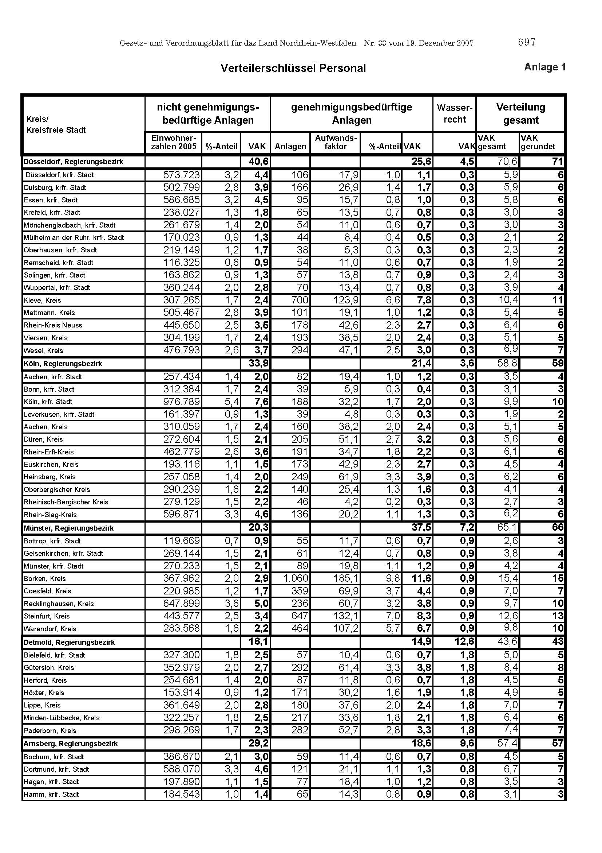

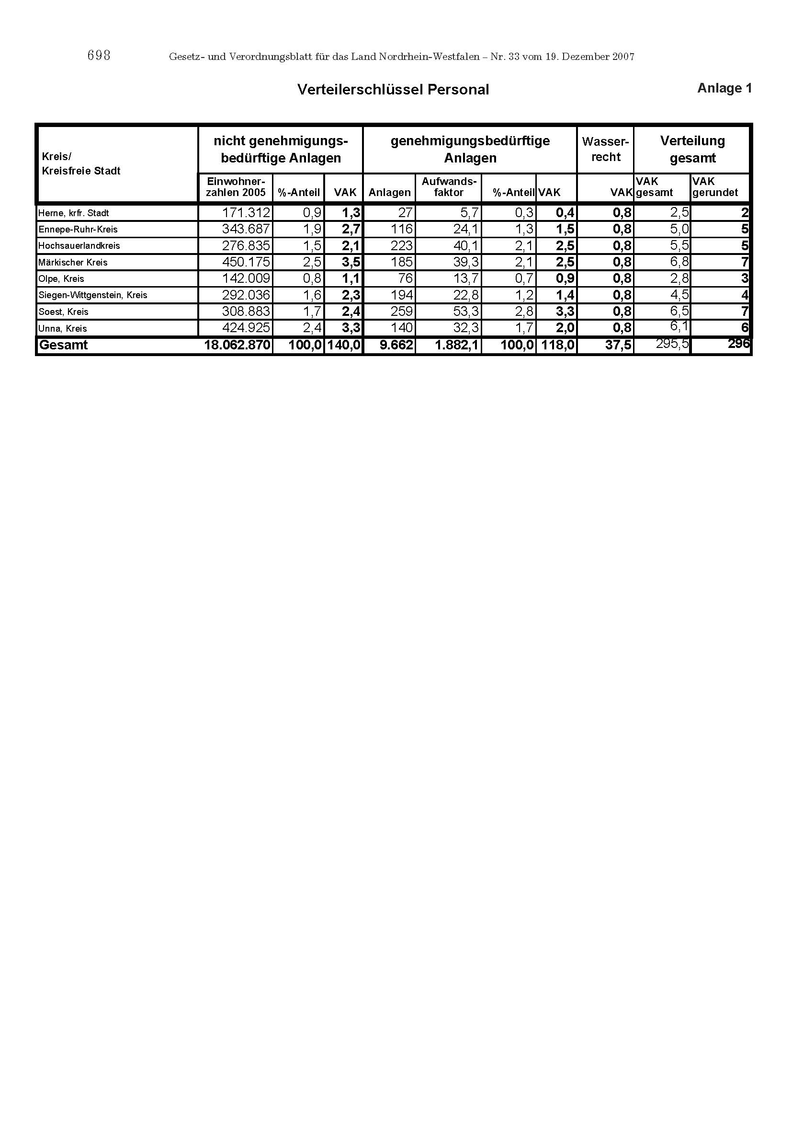

## Anlage 2 - Kostenfolgeabschätzung 2008-2010

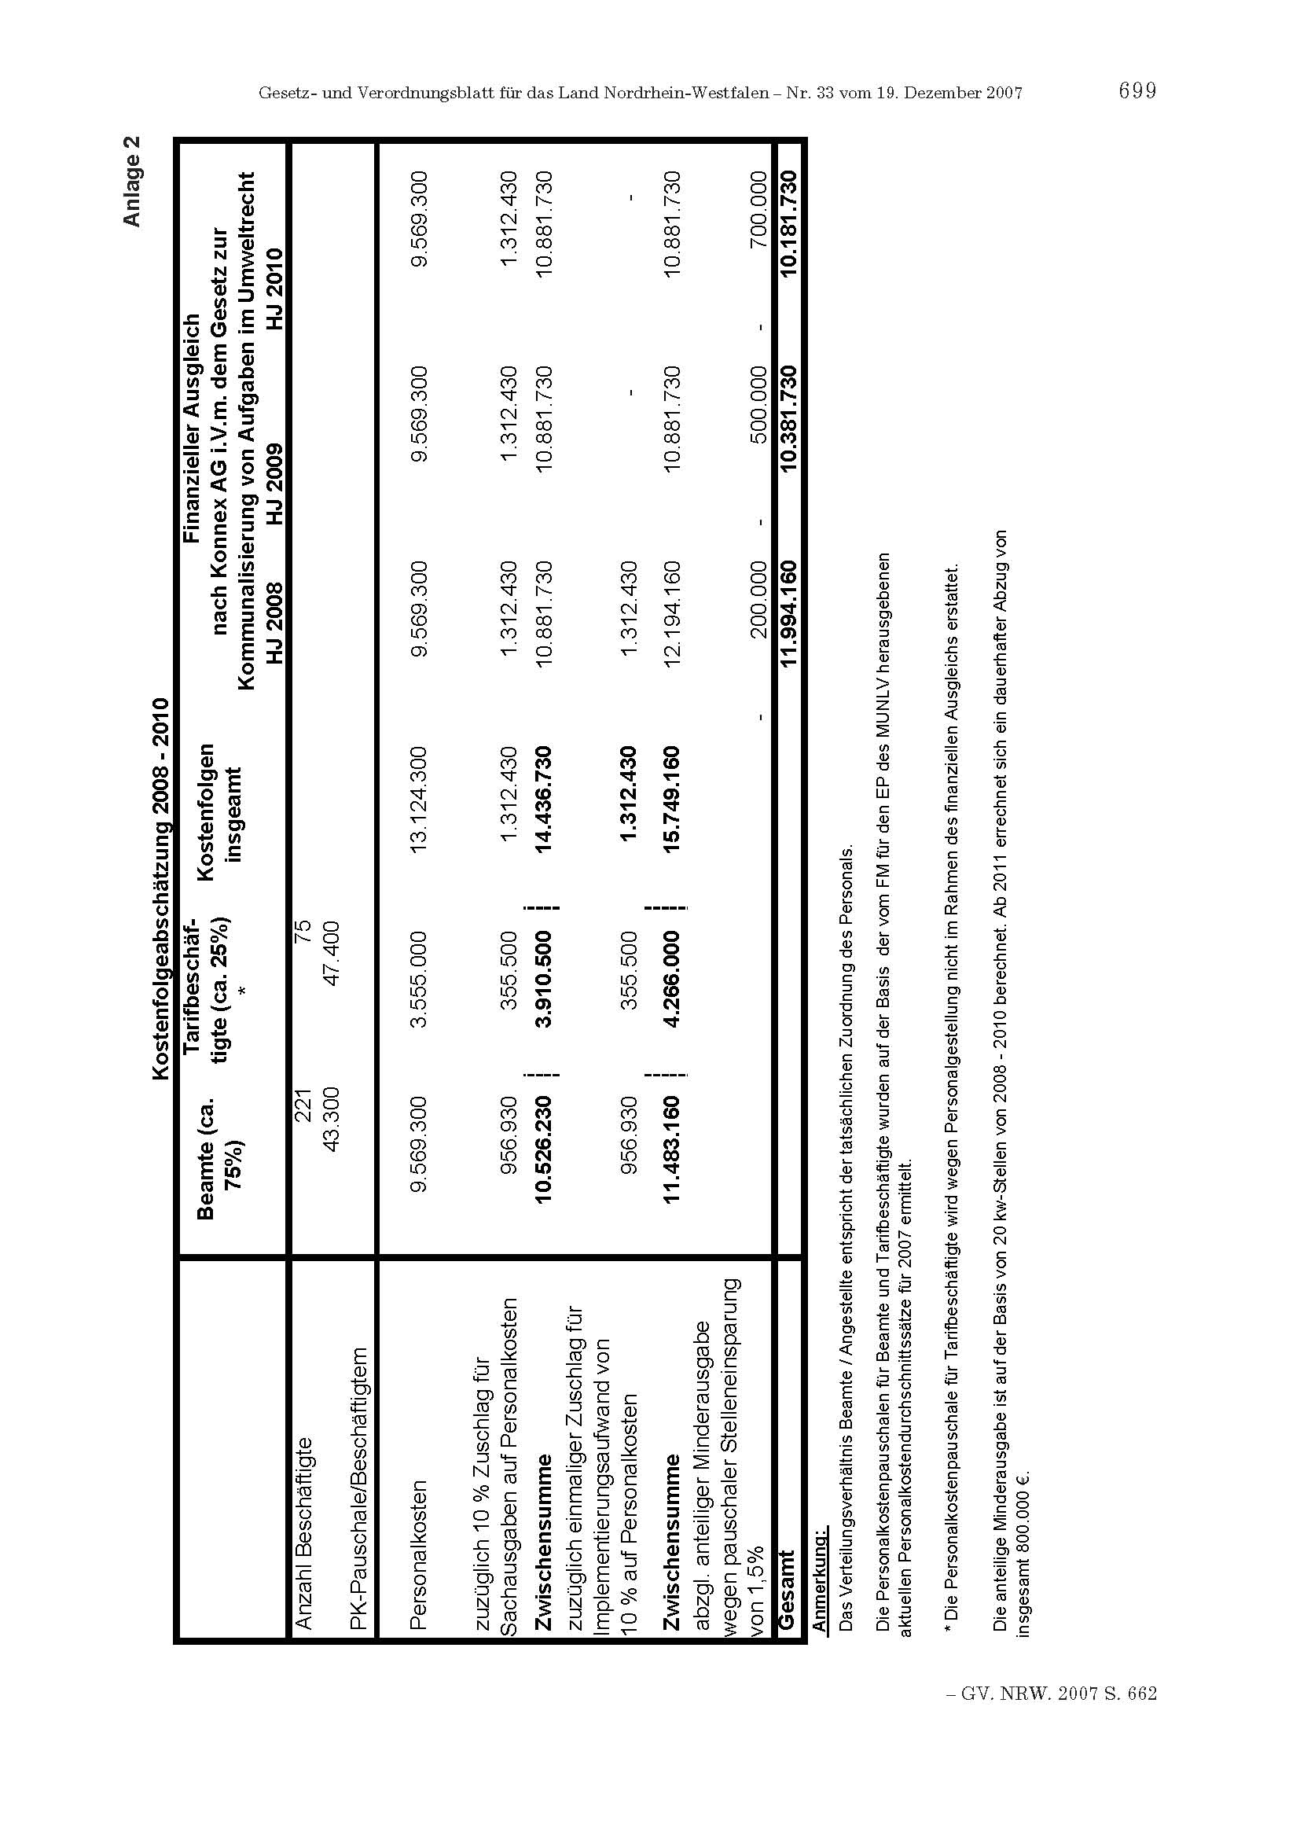

## Anlage 3 - Kostenfolgeabschätzung für die Jahre ab 2011

|  |  |  |
| --- | --- | --- |
|  | Personal im Umfang von Vollzeitäquivalenten | Finanzausgleich nach KonnexAG |
| Personalbedarf in Vollzeitbeschäftigten | 323 |  |
| davon |  |  |
| Beamte | 64% | 208 |
| Tarifbeschäftigte | 19% | 60 |
| Nachersatz | 17% | 55 |
| PK-Pauschale Beamte | 46.946 € |  |
| PK-Pauschale Nachersatz | 58.983 € |  |
| **Ausgleich für PK Beamte** | 9.764.768 € | 9.764.768 € |
| **Ausgleich für PK Nachersatz** | 3.244.065 € | 3.244.065 € |
| **Zwischensumme** | 13.008.833 € | 13.008.833 € |
| zuzüglich 10 % Zuschlag für Sachausgaben auf Nachers.-Pauschale | 1.905.151 € | 1.905.151 € |
| zuzüglich 5 % weiterer Zuschlag für sonstigen allgemeinen Sachaufwand auf Nachers.-Pauschale | 952.575 € | 952.575 € |
| **Ausgleich für PK + Sachausgaben** | 15.866.559 € | 15.866.559 € |
| **Finanzausgleich nach  KonnexAG** |  | **15.866.559 €** |

## Anlage 4 - Verteilerschlüssel Personal ab dem Jahr 2011

|  |  |  |  |
| --- | --- | --- | --- |
| **Kreis/Kreisfreie Stadt** | **Stellenverteilung lt. Gesetz vom 2007** | **Stellenanteile auf Basis 27 Stellen** | **Verteilung gesamt nach Evaluation** |
| Düsseldorf, Regierungsbezirk | 71 | 10,3 | 81,3 |
| Düsseldorf, krfr. Stadt | 6 | 1,9 | 7,9 |
| Duisburg, krfr. Stadt | 6 | 1,5 | 7,5 |
| Essen, krfr. Stadt | 6 | 0,9 | 6,9 |
| Krefeld, krfr. Stadt | 3 | 1,3 | 4,3 |
| Mönchengladbach, krfr. Stadt | 3 | 0,0 | 3,0 |
| Mülheim an der Ruhr, krfr. Stadt | 2 | 0,8 | 2,8 |
| Oberhausen, krfr. Stadt | 2 | 1,1 | 3,1 |
| Remscheid, krfr. Stadt | 2 | 0,3 | 2,3 |
| Solingen, krfr. Stadt | 3 | 0,5 | 3,5 |
| Wuppertal, krfr. Stadt | 4 | 0,3 | 4,3 |
| Kleve, Kreis | 11 | 0,0 | 11,0 |
| Mettmann, Kreis | 5 | 1,4 | 6,4 |
| Rhein-Kreis Neuss | 6 | 0,0 | 6,0 |
| Viersen, Kreis | 5 | 0,0 | 5,0 |
| Wesel, Kreis | 7 | 0,3 | 7,3 |
| Köln, Regierungsbezirk | 59 | 6,8 | 65,8 |
| Aachen, krfr. Stadt | 4 | 0,3 | 4,3 |
| Bonn, krfr. Stadt | 3 | 0,7 | 3,7 |
| Köln, krfr. Stadt | 10 | 2,3 | 12,3 |
| Leverkusen, krfr. Stadt | 2 | 0,8 | 2,8 |
| Aachen, Kreis | 5 | 0,3 | 5,3 |
| Düren, Kreis | 6 | 0,0 | 6,0 |
| Rhein-Erft-Kreis | 6 | 0,9 | 6,9 |
| Euskirchen, Kreis | 4 | 0,5 | 4,5 |
| Heinsberg, Kreis | 6 | 0,0 | 6,0 |
| Oberbergischer Kreis | 4 | 0,0 | 4,0 |
| Rheinisch-Bergischer Kreis | 3 | 0,0 | 3,0 |
| Rhein-Sieg-Kreis | 6 | 1,0 | 7,0 |
| **Münster, Regierungsbezirk** | **66** | **3,9** | **69,9** |
| Bottrop, krfr. Stadt | 3 | 0,0 | 3,0 |
| Gelsenkirchen, krfr. Stadt | 4 | 0,6 | 4,6 |
| Münster, krfr. Stadt | 4 | 1,0 | 5,0 |
| Borken, Kreis | 15 | 0,7 | 15,7 |
| Coesfeld, Kreis | 7 | 0,8 | 7,8 |
| Recklinghausen, Kreis | 10 | 0,3 | 10,3 |
| Steinfurt, Kreis | 13 | 0,2 | 13,2 |
| Warendorf, Kreis | 10 | 0,3 | 10,3 |
| **Detmold, Regierungsbezirk** | **43** | **3** | **46,0** |
| Bielefeld, krfr. Stadt | 5 | 0,5 | 5,5 |
| Gütersloh, Kreis | 8 | 0,0 | 8,0 |
| Herford, Kreis | 5 | 0,0 | 5,0 |
| Höxter, Kreis | 5 | 1,2 | 6,2 |
| Lippe, Kreis | 7 | 0,5 | 7,5 |
| Minden-Lübbecke, Kreis | 6 | 0,4 | 6,4 |
| Paderborn, Kreis | 7 | 0,4 | 7,4 |
| **Arnsberg, Regierungsbezirk** | **57** | **3** | **60,0** |
| Bochum, krfr. Stadt | 5 | 0,0 | 5,0 |
| Dortmund, krfr. Stadt | 7 | 0,0 | 7,0 |
| Hagen, krfr. Stadt | 3 | 0,0 | 3,0 |
| Hamm, krfr. Stadt | 3 | 0,0 | 3,0 |
| Herne, krfr. Stadt | 2 | 0,0 | 2,0 |
| Ennepe-Ruhr-Kreis | 5 | 0,7 | 5,7 |
| Hochsauerlandkreis | 5 | 0,5 | 5,5 |
| Märkischer Kreis | 7 | 0,8 | 7,8 |
| Olpe, Kreis | 3 | 0,0 | 3,0 |
| Siegen-Wittgenstein, Kreis | 4 | 0,0 | 4,0 |
| Soest, Kreis | 7 | 0,7 | 7,7 |
| Unna, Kreis | 6 | 0,3 | 6,3 |
| **Gesamt** | **296** | **27,0** | **323** |